BIDAIAK:
APLICACIÓN DE GASTOS DE VIAJE PARA LOS USUARIOS

INDICE
1. ACCESO A LA APLICACIÓN 3
2. HOJAS DE GASTOS 3
3. HOJAS DE GASTOS ASOCIADA A UN VIAJE 4
4. HOJAS DE GASTOS LIBRE (sin viaje asociado) 4
5. RELLENADO DE LAS HOJAS DE GASTOS 5
6. GESTIÓN Y SOLICITUD DE ANTICIPOS 6
6.1. Modificación de Anticipos 6
6.2. Estados posibles de un Anticipo 7
6.3. Liquidación de Anticipo a partir de Hoja de Gastos 8
7. Validación de la Hoja de Gastos por el Responsable 9
8. Entrega de la Hoja de Gastos en Buzón de Administración 10

- ACCESO A LA APLICACIÓN
El acceso a la aplicación será a través del Portal del empleado. Dentro del portal veremos el siguiente icono:


- HOJAS DE GASTOS

Existen 2 tipos de Hojas de Gastos:
- Las que están asociadas a un viaje programado
- Las que nos están relacionadas implícitamente a un viaje.
Viajes planificados
En la organización hay una serie de personas con capacidad para planificar viajes (gestores de proyectos, mandos, jefes de proyecto, etc…).
Una vez que se realiza un plan de viaje, todos los integrantes del viaje y sus respectivos mandos directos son informados vía email de dicho viaje.
Al mismo tiempo si se han solicitado servicios de agencia de viajes (hoteles, Billetes de avión, coche de alquiler, etc …) se mandará a Viajes eroski la planificación del viaje para que lo vaya gestionando y buscando las diferentes alternativas.
En la página de inicio el trabajador podrá ver los viajes en los que participa o ha participado (Datos Históricos) en los que podrá imputar y/o visualizar sus gastos de viaje.
Así mismo si el trabajador dispone de una hoja de gastos sin viaje asociado. También podrá gestionarla desde esta pantalla.
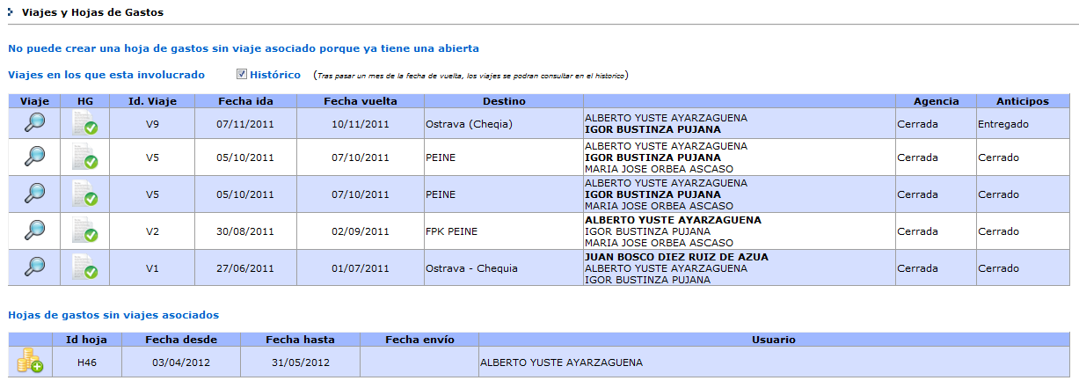

En esta página se visualizan los viajes en los que participa el usuario. En la columna de integrantes, se marca en negrita el liquidador del anticipo en caso de que lo hubiera.

- HOJAS DE GASTOS ASOCIADA A UN VIAJE
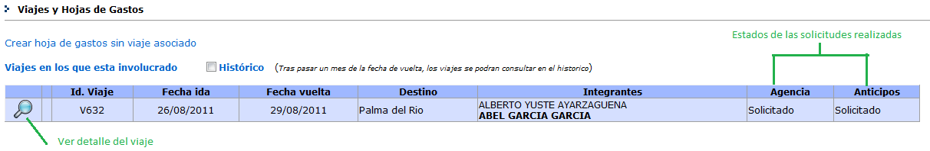
Acciones que se pueden realizar en esta página:
- Visualizar el estado de las solicitudes de agencia y de anticipo
- Consultar la solicitud de viaje, haciendo click en la lupa
- Si se marca el check de ‘Histórico’, se verán los viajes que hayan terminado hace más de un mes.
- Al lado de lupa, hay un hueco donde se visualizará un icono para registrar una nueva hoja de gastos o validar la de los trabajadores a su cargo. Este icono no será visible hasta la fecha de ida del viaje. Se podrán imputar gastos de viaje desde el momento que inicia el viaje.

Si la persona ha sido marcada como liquidadora y el estado de anticipos este solicitado, podrá realizar cambios en la solicitud en la sección de anticipos.


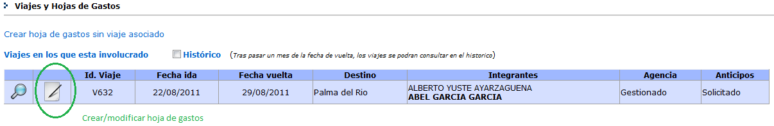
Para rellenar la hoja de gastos relacionados con un viaje, habrá que pinchar en el icono que solamente será visible a partir del día de ida de viaje

- HOJAS DE GASTOS LIBRE (sin viaje asociado)
Para rellenar una hoja de gastos que no esté relacionado con ningún viaje (desplazamientos a proveedores,plantas filiales, etc..), habrá que hacer click en el link ‘Crear hoja de gastos sin viaje asociado’
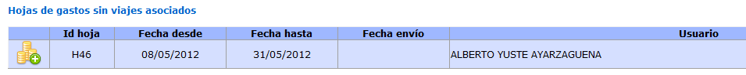
Nota: Sólo puede existir un hoja de gastos sin viaje asociado abierta.

- RELLENADO DE LAS HOJAS DE GASTOS
Los 2 tipos de Hojas de gastos tienen una estructura muy similar y se dividen en las siguientes secciones:
- Gastos en Metálico: Se introducirán los gastos efectuados en metálico con cualquier tipo de moneda. Se elegirá la fecha en la que se hizo, el concepto, el importe y la moneda y se agregarán. Indicar si se tiene recibo o no del gasto.

- Gastos de visa: Se introducirán los gastos realizados con tarjeta VISA. Este apartado sólo aparecerá si el trabajador tiene tarjeta VISA de la empresa.

- Gastos de kilometraje: Se introducirán todos los gastos que tengan que ver con el kilometraje del coche personal utilizado. Se introducirá el número de kilómetros, el lugar de origen y el de destino. El importe del km ya está almacenado y el cálculo se realizará a través de este número. Utilizando el icono se generará un registro con el viaje de vuelta.

- Total: Se indica el importe total de la hoja de gastos.

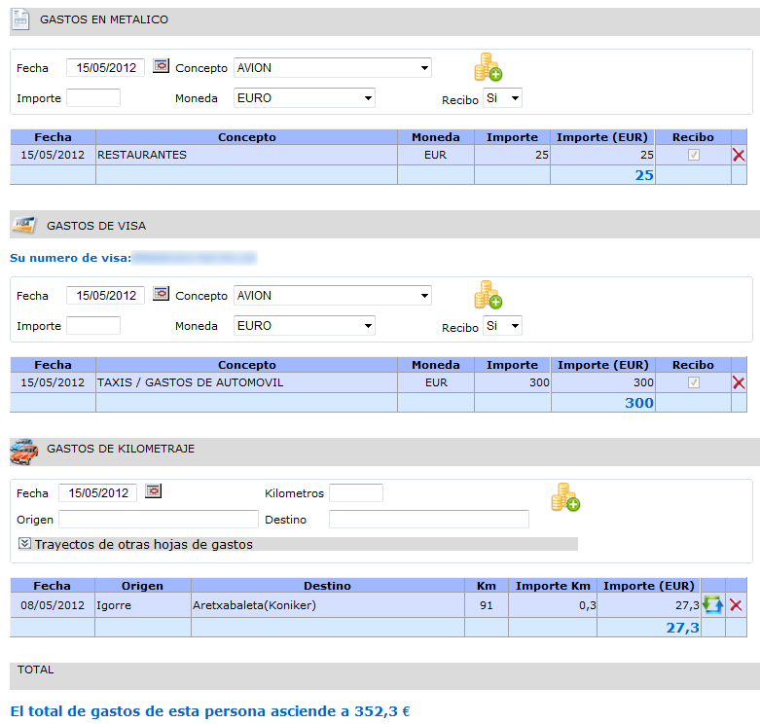

- GESTIÓN Y SOLICITUD DE ANTICIPOS

  - Solicitud de Anticipos
El departamento de Administración puede configurar un plazo de días laborales previos al viaje para que se realice la solicitud del anticipo antes de ese plazo.
Si por ejemplo el plazo es 2, significa que hasta 2 días laborables antes del viaje se podrán solicitar anticipos. Por el contrario, si nos encontramos en los 2 días laborables previos al viaje ya no podremos pedir un anticipo a través de la aplicación. Habría que ponerse en contacto directamente con Administración.
Cuando se planifica un viaje se indica quién va a ser la persona responsable de la liquidación del anticipo.

En esta vista se indica en negrita al responsable de realizar la liquidación del anticipo. A partir de ahora, al responsable de liquidar el anticipo lo denominaremos liquidador.
El liquidador tiene una serie de opciones adicionales:
- Podrá realizar cambios en el Anticipo a recibir mientras no se bloquee desde administración.
- En su hoja de gastos personal se tendrá en cuenta el anticipo recibido y tendrá que realizar su liquidación.

  - Modificación de Anticipos
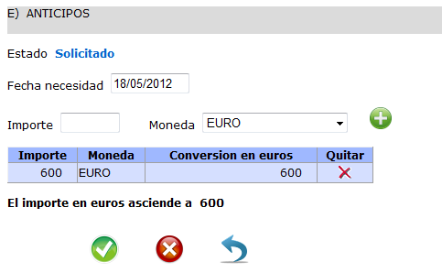
Haciendo click en el icono de la lupa el trabajador accederá a los detalles del viaje. En la parte inferior se visualizarán los datos relacionados con el anticipo:

Boton para agregar lineas

Guardar Cambios

La información de un anticipo se compone de las siguientes partes:
- Estado: Situación del anticipo (ver 6.2 estados de un anticipo)
- Fecha de Necesidad: Fecha tope para recibir el dinero del anticipo.

- Importes: Pueden realizarse peticiones múltiples importes y monedas. Esto importes son orientativos y puede que el departamento de Administración finalmente entregue al trabajador otras cantidades. El anticipo real recibido es que quedará grabado en el sistema.
Mientras el estado del Anticipo se encuentre en Solicitado, se podrán realizar cambios en el mismo.

  - Estados posibles de un Anticipo
El anticipo puede encontrarse en cualquiera de estos estados:
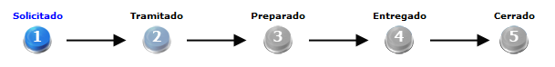
- Solicitado: El anticipo está en fase de Solicitud y es susceptible de ser cambiado.

- Tramitado: El departamento de Administración ha iniciado los trámites del anticipo, por lo que lo deja bloqueado. Ya no puede ser modificado por el liquidador.

- Preparado: Administración informa al trabajador que ya tiene preparado el anticipo y puede pasar a recogerlo. (Será un aviso vía email)

- Entregado: La entrega del anticipo se ha hecho efectiva. Se registra la persona que ha recogido el anticipo y la fecha de recogida.

- Cerrado: La liquidación del anticipo a través de la Hoja de Gastos se ha realizado y el departamento de Administración lo ha validado.

  - Liquidación de Anticipo a partir de Hoja de Gastos
El liquidador del anticipo en su hoja de gastos tendrá unas peculiaridades.

En la Hoja de gastos el liquidador deberá:
- Imputar los gastos en metálico que van contra el anticipo recibido.
- Imputar los demás gastos (VISA, Kilometraje)

En la propia Hoja de gastos se visualizará como queda la liquidación de dicho anticipo.

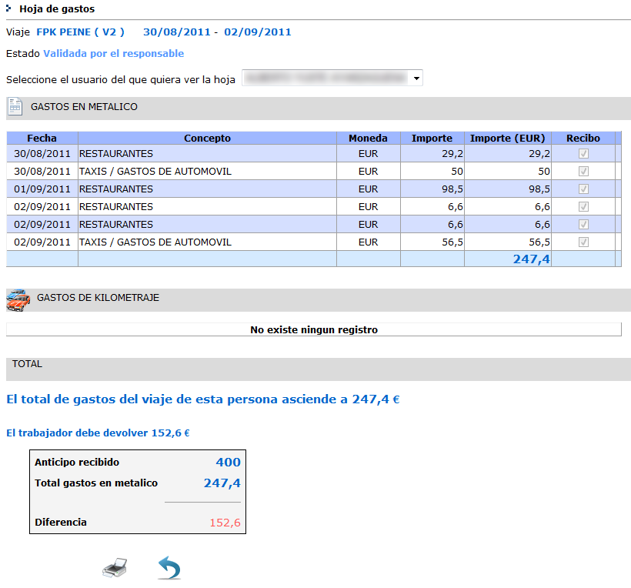

Ejemplo de liquidación de anticipo:
El resultado de la liquidación puede ser positiva o negativa, es decir que el trabajador puede que tenga que devolver parte del anticipo recibido, o por el contrario, recibir la parte del gasto que exceda el anticipo.

Importante: Hasta que el mando no acepte la Hoja de Gastos, no se podrá imprimir
Si existen gastos de Kilometraje, se le abonarán en su cuenta corriente.

- Validación de la Hoja de Gastos por el Responsable

Una vez el trabajador rellena la Hoja de Gastos deberá enviarla a su responsable haciendo click
en el icono

El mando recibirá un email avisando de que debe validar la hoja de Gastos de su colaborador.
El mando bajo su criterio podrá solicitar a su colaborador que le presente los tickets o recibos de los gastos realizados para cotejar la información enviada por el trabajador.

El mando podrá realizar 2 acciones respecto a la Hoja de gastos: Aceptarla o Rechazarla.
En ambos casos se avisará al trabajador por email, y además en cualquier momento el trabajador podrá ver el estado de su Hoja de Gastos:

Hoja de gastos “SIN CREAR” (no existe todavía la hoja de gastos)


Hoja de gastos “SIN ENVIAR” (en proceso de creación)


Hoja de gastos “ENVIADA” (pendiente de validación)


Hoja de Gastos “ACEPTADA” (validada por el mando)

Hoja de Gastos “RECHAZADA” (rechazada por el mando, requiere correcciones por el trabajador)


Hoja de Gastos “LIQUIDADA” (Contabilizada por administración) En caso de ser positiva al trabajador significa que se hará efectivo el ingreso en su cuenta.


- Entrega de la Hoja de Gastos en Buzón de Administración
Una vez la hoja de gastos ha sido validada por el mando, el trabajador ya puede imprimir la Hoja de Gastos. Para ello deberá hacer lo siguiente:

Acceder a la hoja de Gastos


Al final de la hoja tendrá en icono de imprimir:

Se abrirá un Documento PDF, el cual podrá ser impreso por el trabajador

Coger un sobre y escribir el identificador del viaje y el numero de trabajador. Ejemplo:

Nº trabajador: 1024 – Alberto Yuste
Id Viaje: V9

En el sobre se adjuntará lo siguiente (si lo hubiera):

La hoja de Gastos impresa.
Los tickets o recibos de compra
Tarjetas de Embarque
Dinero en Metálico a devolver del anticipo.
Puede que el dinero a devolver no coincida exactamente, sobre todo si hay cambios de moneda de por medio)

Depositar el sobre en el Buzón de administración.

Una vez el departamento de administración contabilice la hoja de gastos, esta pasará al estado de “liquidada”.

